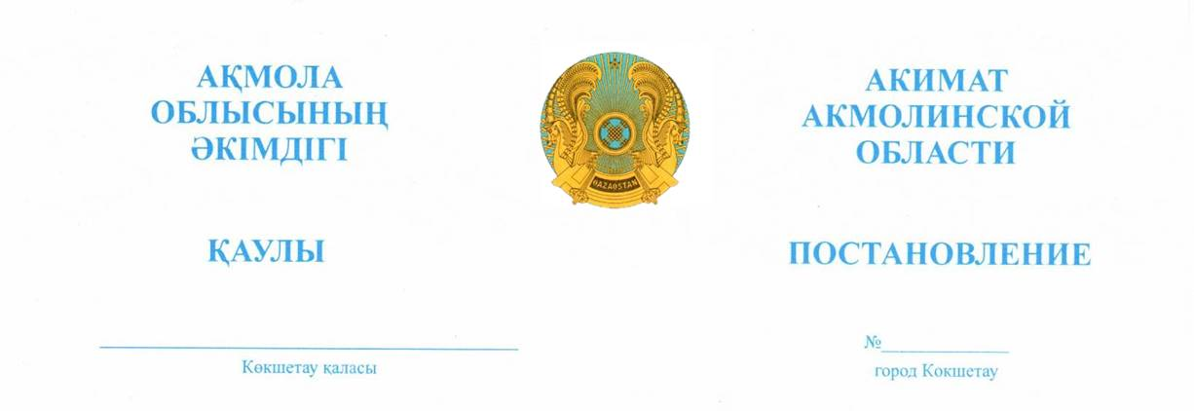

29.10.2025 А-10/554

О внесении дополнения
в постановление акимата
Акмолинской области
от 30 января 2025 года №А-1/45
«Об утверждении перечня
социально-экономических задач
для формирования предложений
по реализации проектов
государственно-частного партнерства»

В соответствии с законами Республики Казахстан «О местном государственном управлении и самоуправлении в Республике Казахстан»,
«О государственно-частном партнерстве», акимат Акмолинской области ПОСТАНОВЛЯЕТ:
1. Внести в постановление акимата Акмолинской области «Об утверждении перечня социально-экономических задач для формирования предложений по реализации проектов государственно-частного партнерства» от 30 января 2025 года №А-1/45 следующее дополнение:
приложение к указанному постановлению дополнить пунктом 15 следующего содержания:
«15. Реализация проекта государственно-частного партнерства по производству электроприводных приставок к инвалидным коляскам.».
2. Настоящее постановление вводится в действие со дня его подписания.

Аким области  Аким области |  | М. Ахметжанов

